**29 октября вневедомственная охрана Росгвардии отмечает  70 годовщину со Дня образования службы**

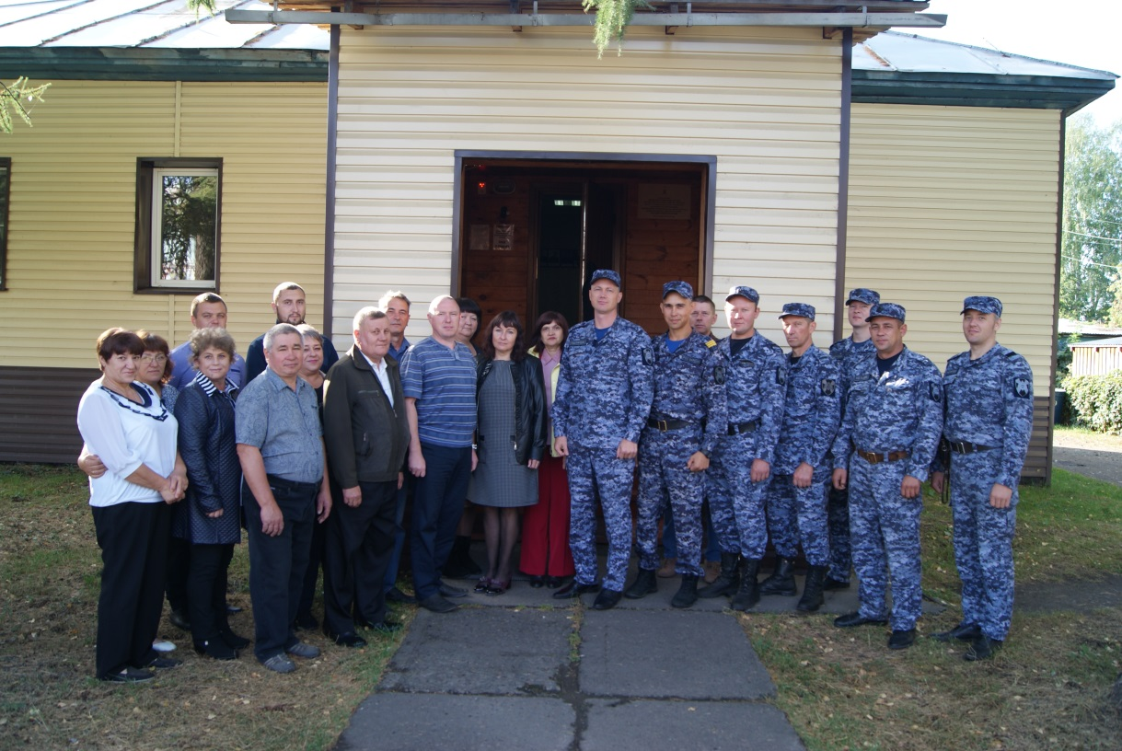

История вневедомственной охраны  ведет свой отсчет с 1952 года.       29 октября 1952 года постановлением Совета Министров СССР  № 4633-1835 «Об использовании в промышленности, строительстве и других отраслях народного хозяйства работников, высвобождающихся из охраны, и мерах по улучшению дела организации охраны хозяйственных объектов министерств и ведомств» была создана вневедомственная охрана.

Именно 29 октября 1952 года Совет Министров СССР создал службу, которая защищала объекты народного хозяйства, правительственные здания и учреждения. День формирования этих подразделений стал одновременно и профессиональным праздником для их личного состава. С апреля 2016 года вневедомственная охрана вошла в состав Федеральной службы войск национальной гвардии (Росгвардии). До этого она была структурным подразделением Министерства внутренних дел Российской Федерации.

В настоящее время вневедомственная охрана занимает ведущее место и является единственной государственной службой, оказывающей услуги по охране всех форм собственности . Успешному выполнению задач и высоким показателям служебной деятельности способствуют сложившиеся за долгие годы традиции и добросовестное отношение к своему делу сплоченного коллектива с честью, профессионализмом и достоинством, выполняющего свой служебный долг.

Cотрудники, несущие службу в  отделении вневедомственной охраны по Красногорскому  району профессионалы в своем деле, опытные, многие  из них прослужили уже более 10 лет. Достойно продолжают традиции старших и молодые сотрудники, которые совсем недавно надели форму. И закономерно, что на обслуживаемой ими территории ситуация стабильная. В числе охраняемых объектов  детсады, школы, социальные и образовательные учреждения, оборудованные тревожными кнопками. Сотрудники вневедомственной охраны всегда готовы выехать по сигналу «Тревога!».

Ещё многое предстоит сделать, чтобы добиться высоких результатов. В наш профессиональный праздник хочется выразить благодарность ветеранам службы и  работникам за добросовестный труд, ответственное и профессиональное выполнение служебного долга. Пожелать всем здоровья, благополучия и мирного неба над головой.

Начальник отделения лейтенант полиции А.О. Марков